Szczecin – 15 maj 2004 r.
Pogoń Szczecin – Piast Gliwice – 5:0 (1:0)
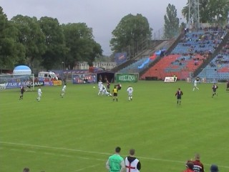  Sergio Batata już w 7 min wpisuje się na listę strzelców | 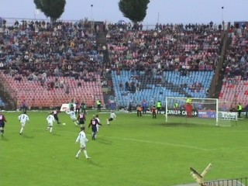  Artur Bugaj 8 min po wejściu na boisko zdobywa drugiego gola dla Pogoni (54 min)
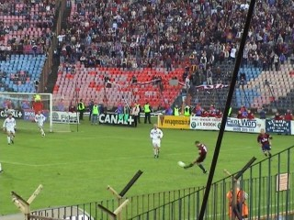  58 min – dośrodkowuje Grzegorz Matlak | 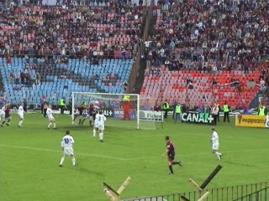  głową strzela Krzysztof Michalski i 3:0
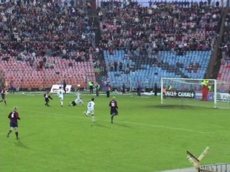  W 73 min Jacka Gorczycę przolobował doświadczony Olgierd Moskalewicz | 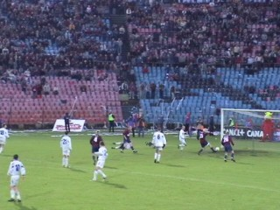  W 88 min wynik meczu ustalił Michalski

